基于AST的Python代码安全漏洞静态分析工具

课程：开源软件基础
课程序号：100030845730.01
组长：胡骏阳 学号：20232241177
组员：张皓涵 学号：20232241178
组员：余中水 学号：20232241102
组员：郭 琼 学号：20232241224
组员：耿文晗 学号：20232241062
任课教师：任志磊
完成日期：2026.2.11

大连理工大学
DalianUniversityofTechnology

摘要
随着数字化转型的深入，开源软件的普及重塑了软件开发模式，Python凭借其简洁高效的语法特性和丰富的生态系统，已成为Web开发、云计算、数据科学及人工智能领域的常用语言。然而，动态语言的灵活性也伴随着独特的安全风险，如动态执行漏洞、依赖混淆及类型不安全等问题。传统的代码审计方式依赖人工经验，不仅效率低下，且难以覆盖日益复杂的代码逻辑。特别是在DevSecOps理念日益普及的今天，如何在不拖慢交付速度的前提下保障代码安全，成为业界亟待解决的难题。因此，自动化、智能化的静态应用安全测试（SAST）工具成为软件开发生命周期中不可或缺的一环。
本项目基于Python标准库中的AST（抽象语法树）模块，设计并实现了一个工程化的Python代码安全漏洞静态分析工具——PySecScanner。该工具深入解析Python源代码的语法结构，结合特征匹配与轻量级数据流分析技术，能够定位潜在的安全隐患。不同于简单的正则表达式匹配，基于AST的分析能够理解代码的语义结构，从而有效降低误报率。
相较于传统的扫描脚本，PySecScanner覆盖23+条检测规则，能够检测SQL注入、命令注入、XSS、路径遍历、硬编码敏感信息等常见漏洞，并结合Python语言特性加入反序列化风险、SSRF（服务端请求伪造）、XXE（XML外部实体注入）、不安全随机数与弱哈希算法等规则，同时提供Django/Flask框架相关的安全检查。项目实现了基于Git Diff的增量扫描、AST解析结果持久化缓存与多进程并发加速引擎；自动修复功能基于LibCST实现，作为可选依赖以保证默认零依赖运行。工具提供Text、Markdown、JSON、HTML等报告输出，并支持SARIF、JUnit等标准格式，便于集成到CI/CD流程。
实验数据表明，优化后的PySecScanner在全量扫描模式下性能提升显著，尤其在增量模式下，扫描速度有较大提升，单次提交检查仅需数百毫秒。同时，通过引入上下文感知的过滤机制，有效降低了误报率。PySecScanner不仅填补了轻量级开源Python安全审计工具的生态空缺，也为中小企业和开源社区提供了一个低成本、高效率的安全治理工具。

关键词：静态分析；抽象语法树（AST）；DevSecOps；增量扫描；自动化修复；Python安全；代码审计

目录
摘要 I
引言 1
1需求分析 2
1.1 业务背景与目标 2
1.2 功能需求详解 2
1.2.1 Python 代码安全漏洞扫描 2
1.2.2 规则管理与扫描策略控制 3
1.2.3 配置文件加载与参数覆盖 3
1.2.4 扫描结果输出与报告生成 3
1.2.5 自动修复（可选）与修复预览 4
1.2.6 工程化能力：增量扫描、缓存与运行控制 4
1.3 非功能需求与性能指标 4
1.3.1 性能需求 4
1.3.2 准确性与可解释性需求 4
1.3.3 兼容性与可部署性需求 5
1.3.4 可靠性与健壮性需求 5
1.4 系统集成与生态需求 5
2 系统设计 6
2.1 总体架构设计 6
2.2 核心模块设计 6
2.2.1 CLI 与配置管理 6
2.2.2 文件发现与扫描器（Scanner） 7
2.2.3 规则引擎（RuleEngine）与忽略机制 7
2.3 报告输出与自动修复设计 7
2.3.1 报告系统（Reporter Registry） 7
2.3.2 自动修复（Fixer）与差异预览 8
2.4 运行流程设计（端到端） 8
3 实现 8
3.1 总体流程与模块划分 9
3.2 规则体系与规则引擎实现 9
3.2.1 规则注册与加载 9
3.2.2 AST 规则示例：SQL 注入检测 10
3.2.3 规则引擎调度与结果过滤 10
3.3 文件扫描、超时控制与 AST 缓存 11
3.3.1 文件发现与排除策略 11
3.3.2 解析超时机制 11
3.3.3 AST 缓存设计 11
3.4 增量扫描实现 12
3.5 忽略机制与降噪实现 13
3.6 报告输出与自动修复实现 13
3.6.1 多格式报告输出 13
3.6.2 自动修复与差异预览 13
4 测试 14
4.1 测试环境与准备 14
4.1.1 环境配置 14
4.2 基础功能测试 16
4.2.1 单文件扫描 16
4.2.2 目录扫描 17
4.3 检测能力测试（典型漏洞类型） 18
4.3.1 SQL 注入检测 18
4.3.2 命令注入检测 18
4.3.3 硬编码敏感信息检测 19
4.4 多格式报告输出测试 20
4.4.1 终端文本输出 20
4.4.2 Markdown 报告输出 20
4.4.3 JSON 报告输出 21
4.4.4 HTML 报告输出 22
4.5 工程化功能测试 22
4.5.1 增量扫描测试 22
4.5.2 缓存机制与性能对比测试 23
4.5.3 忽略机制测试 23
4.5.4 严重级别过滤测试 23
4.6 自动修复功能测试 25
4.6.1 修复预览（Dry-run） 25
4.6.2 自动修复执行 25
4.7 性能测试 26
4.7.1 大规模扫描与超时控制 26
4.8 异常处理测试 27
4.8.1 语法错误文件处理 27
4.8.2 不存在的路径 27
4.9 准确性测试（误报控制） 28
4.9.1 安全代码样例扫描（低误报验证） 28
5 总结与展望 28
5.1 工作总结 28
5.2 局限性分析 29
5.3 未来改进方向 29

引言
在开源软件深度融入各类业务系统的背景下，软件供应链风险与应用自身缺陷相互叠加，使研发团队必须在更早阶段发现并修复安全问题，以减少上线后的修复成本与潜在损失。Python 由于生态成熟、应用面广，长期处于主流编程语言行列，在 2026 年 2 月 TIOBE 指数中仍位居第一并保持较高占比。 然而，Python 的动态特性、反射能力以及运行时绑定机制，也使得部分风险更难在开发阶段被及时识别：例如对不可信输入使用 eval/exec 可能引发远程代码执行；对 subprocess/os.system 等接口进行字符串拼接可能导致命令注入；不安全反序列化同样可能造成严重后果。与此同时，Web 应用常见威胁仍集中在访问控制、加密失效与注入等问题上，OWASP Top 10:2021 将 Broken Access Control、Cryptographic Failures、Injection 等列为主要风险类别。
静态应用安全测试（SAST）通过对源代码结构进行分析，在不运行程序的情况下定位潜在缺陷，契合 DevSecOps “安全左移”的工程实践。现有工具在 Python 生态中各有侧重：Bandit 以 AST 为基础对代码进行插件化规则检测，适合快速发现常见安全问题； Semgrep 规则表达力强、工程化集成成熟，但其社区版分析范围以函数内（intraprocedural）为主，对跨函数、跨文件的交互风险覆盖有限。 因此，在“开箱即用、扫描反馈快、可扩展、便于融入日常开发流程”的需求下，仍有必要构建更贴近 Python 项目落地场景的轻量化静态安全扫描方案。
基于上述动机，本文实现并完善了一个面向 Python 的开源静态安全扫描工具 PySecScanner。工具以 AST 分析为核心，采用插件化规则架构，覆盖注入类风险、硬编码敏感信息、危险函数调用、不安全反序列化等多类漏洞检测，并提供 Text/Markdown/JSON/HTML 等多格式报告输出，便于在本地开发与 CI/CD 流水线中使用。为提升工程效率与适配持续集成场景，PySecScanner 进一步实现了基于 Git Diff 的增量扫描与 AST 解析缓存机制，以显著减少重复扫描开销；同时引入基于 LibCST 的自动修复能力作为可选依赖，在保证默认零依赖运行的前提下，对部分低风险问题支持“一键修复 + 差异预览”，从而在降低误报成本的同时提升漏洞闭环效率。

1需求分析

1.1 业务背景与目标
在敏捷开发与 CI/CD 流水线成为常态的背景下，Python 项目迭代频繁、依赖复杂，传统“开发完成后集中审计”的安全模式容易成为交付瓶颈：一方面安全团队难以覆盖每次提交，另一方面人工审计成本高、反馈慢，导致缺陷往往在上线后才暴露。与此同时，Python 作为动态语言，eval/exec、反序列化、命令执行等高风险接口在工程实践中较常见，且漏洞往往隐藏在业务逻辑与字符串拼接/运行时绑定之中，进一步增加了早期发现难度。
因此，本项目（PySecScanner）的业务目标定位为一款轻量、开箱即用、可在开发早期快速反馈的 Python 静态安全扫描工具，面向个人开发者与中小团队的日常开发流程，重点实现以下目标：
开发者赋能：在本地开发、提交前检查、或 CI 任务中提供分钟级/秒级反馈，降低安全问题修复成本。
风险降低：将高危问题前置到代码合入前，作为质量门禁的一部分，减少线上安全事故。
可解释性与可操作性：结果不仅“报问题”，还应给出明确位置（文件/行列）、规则解释与修复建议；对部分低风险问题支持自动修复与差异预览。
工程落地：兼容 CI 场景的输出格式（尤其结构化与标准格式），并提供增量扫描、缓存等机制提升重复扫描效率。

1.2 功能需求详解
结合工具定位与代码实现，本系统的功能需求可归纳为“扫描发现 → 规则控制 → 结果呈现/导出 →（可选）自动修复 → 工程化能力”五部分。

1.2.1 Python 代码安全漏洞扫描
系统应支持对指定文件或目录中的 Python 源码进行扫描，核心要求包括：
基于 AST 的语法级分析：对源代码进行 AST 解析与遍历，避免单纯正则匹配造成的大量误报。
覆盖常见漏洞类型：至少覆盖注入类（SQL/命令等）、危险函数调用、硬编码敏感信息、不安全反序列化、路径相关风险等；并支持一定的框架/常见库安全检查能力（如 Web 场景常见问题）。
问题定位信息完备：输出应包含规则 ID、严重级别、问题描述、文件路径、行号/列号（或最小可定位区域），以便开发者快速定位与修复。
忽略机制：支持通过注释指令对误报进行压制，至少覆盖“行级忽略/块级忽略”的工程需求，保证工具可长期在真实项目中使用。

1.2.2 规则管理与扫描策略控制
为适配不同项目的安全策略与误报容忍度，系统应提供可配置的规则控制能力：
按规则 ID 精确启用/禁用：支持通过命令行参数选择规则集合（例如只扫某类规则或某批规则）。
按严重程度阈值过滤：支持设置最低报告级别，仅输出达到阈值的问题，便于 CI 门禁快速判定（如只拦截 high/critical）。
扫描范围控制：支持排除目录/路径（如 tests/、docs/、虚拟环境目录等），减少无关扫描与误报。
规则信息可查询：提供规则列表与规则说明查询能力，便于团队理解规则含义并进行策略配置。

1.2.3 配置文件加载与参数覆盖
为了让工具“既能开箱即用，也能工程化固化策略”，系统需支持配置文件与命令行参数组合：
配置文件支持：支持从 .pysecrc 与 pyproject.toml 等位置读取配置（规则启用/禁用、排除路径等），并与命令行参数合并。
优先级规则清晰：命令行参数可覆盖配置文件设置，满足临时扫描与 CI 特定策略需求。

1.2.4 扫描结果输出与报告生成
工具应提供“终端可读 + 机器可读 + 平台可集成”的多层输出能力：
终端输出（Text）：默认在 CLI 终端打印结果，支持颜色高亮与严重程度区分，便于开发者快速阅读。
结构化输出（JSON）：用于二次处理、统计聚合或与其他系统集成。
文档输出（Markdown/HTML）：用于归档、评审或项目报告展示；HTML 输出可包含更直观的汇总信息（例如统计面板/趋势信息等）。
标准格式输出（SARIF）：用于与 GitHub Security、代码扫描平台等生态集成，便于在 PR/代码行上直接呈现告警。

1.2.5 自动修复（可选）与修复预览
为降低“发现问题但修复成本高”的摩擦，系统支持对部分低风险、确定性强的问题进行自动修复（作为可选能力）：
修复开关：通过参数启用自动修复模式。
预览模式（Diff 预览）：支持仅展示将要修改的差异，不实际落盘，保证安全性与可控性。
交互式修复：支持对每个修复项逐个确认，提高在真实项目中的可用性。

1.2.6 工程化能力：增量扫描、缓存与运行控制
为了适配 CI 高频触发与本地重复扫描的场景，需要提供性能与可控性相关能力：
增量扫描：支持仅扫描 Git 变更文件；支持指定基准（如从某个提交/分支/相对时间点以来的修改）以适配不同流水线策略。
AST 缓存：支持缓存解析/扫描中间结果以加速重复扫描，并提供禁用缓存、清理缓存的控制项。
运行控制：支持总超时/单文件超时，避免在异常文件或极端项目结构下阻塞 CI。
体验增强：提供进度条显示（可关闭）、静默模式、彩色输出开关、历史记录开关等，提升在不同终端/日志环境下的可用性。

1.3 非功能需求与性能指标

1.3.1 性能需求
静态扫描工具的可落地性高度依赖性能表现，本系统的性能需求主要体现在：
开发阶段反馈快：对中小型项目应在可接受时间内完成扫描；对 CI 场景应尽量使用增量扫描与缓存将耗时压缩到秒级。
可扩展的性能优化手段：提供缓存、增量扫描、进度控制与超时控制等机制，使扫描耗时在不同规模项目下可控。

1.3.2 准确性与可解释性需求
降低误报：基于 AST 的语义结构识别，避免把注释/字符串里的“危险字样”误判为真实调用；并通过忽略指令给出工程可控的误报处理方式。
告警可解释：每条告警应能说明触发原因与风险，并尽量给出修复建议/替代写法，便于开发者快速行动。

1.3.3 兼容性与可部署性需求
Python 版本兼容：工具应兼容主流 Python 版本（项目标注为 Python 3.8+），保证在常见开发与 CI 环境可运行。
跨平台：支持在 Windows/Linux/macOS 上使用。
低依赖/易部署：默认尽量“零外部依赖”以降低接入成本；对自动修复等增强能力采用可选依赖方式，避免影响基础扫描功能的可用性。

1.3.4 可靠性与健壮性需求
异常输入容错：对语法错误文件、编码异常文件、权限不足、不可读文件等情况应能友好提示并继续扫描其他文件，不应导致整体崩溃。
日志与退出码：在 CI 场景应提供明确的退出状态与可追踪的错误信息，便于流水线判定与问题定位。

1.4 系统集成与生态需求
为融入日常研发流程，本系统应以 CLI 工具形态交付，并满足以下集成需求：
CLI 使用路径清晰：支持“指定目标路径 → 扫描 → 输出报告文件”的最小闭环；同时提供参数以适配不同使用场景（本地快速检查、提交前检查、CI 门禁、生成归档报告等）。
CI 平台集成：通过结构化输出与 SARIF 等标准格式对接代码托管平台的安全扫描展示能力，减少二次开发成本。
可扩展生态：规则插件化，便于后续增加新规则或按团队规范定制规则集合；报告器与修复器也应具备可扩展接口，支持新增输出格式或新增自动修复策略。

2 系统设计

2.1 总体架构设计
PySecScanner 的整体设计遵循“命令行驱动 + 核心引擎 + 插件化规则/报告”的松耦合架构，目标是在保证可扩展性的同时，保持工具轻量、易接入。系统从职责上可划分为四个层次：用户接口层、控制调度层、核心引擎层与基础服务层。该分层方式使得规则扩展、输出格式扩展与扫描策略优化可以独立演进，不会相互牵制。
用户接口层：以 CLI 为入口，负责参数解析、配置加载、输出展示与错误友好提示。
控制调度层：负责把“扫描目标”转化为“待扫描文件集合”，并在需要时启用增量扫描、缓存、超时与进度控制等工程化策略。
核心引擎层：完成 AST 解析、规则调度执行、上下文辅助判定、忽略过滤、严重程度调整等核心检测逻辑。
基础服务层：提供文件 I/O、缓存读写、报告生成器、颜色/进度条等通用能力支撑。
这种分层结构的关键收益是：CLI 仅组织流程与参数，扫描与规则逻辑集中在引擎内，报告输出与规则实现通过注册表/插件方式解耦，从而保持代码结构清晰、便于维护与扩展。

2.2 核心模块设计

2.2.1 CLI 与配置管理
工具采用命令行方式对外提供能力：用户指定扫描目标（文件/目录）、规则范围、输出格式与工程化选项（例如增量扫描、是否启用缓存、是否修复等）。CLI 在启动阶段主要完成三类工作：
参数解析与运行模式选择：决定使用全量扫描还是增量扫描、是否启用自动修复、输出哪种报告格式、是否显示进度条、超时策略等。
配置加载与合并：从项目配置文件读取默认策略（如排除目录、规则启停、严重级别覆盖等），并允许命令行参数覆盖配置文件，使工具既“可开箱即用”，也能“在团队内固化策略”。
统一错误处理与提示：系统对常见异常（如文件不存在、语法错误、编码错误、Git 相关错误等）进行分类捕获与提示输出，从而提高在本地与 CI 场景下的问题定位效率。

2.2.2 文件发现与扫描器（Scanner）
扫描器负责把“目标路径”变成“可分析文件流”，并对每个文件完成：读取 → 解析 → 产出 AST/源码或错误信息。该模块在实现中重点考虑工程场景下的稳定性与可用性，具体体现在：
文件过滤：仅处理 Python 源文件（如 .py），并支持排除常见无关目录（如虚拟环境、构建产物、测试目录等）。
解析健壮性：对语法错误、编码异常、权限异常等情况不让系统整体崩溃，而是记录为扫描错误并继续后续文件。
超时控制：既支持全局扫描超时，也支持单文件解析超时（通过线程池 future 超时实现），避免极端文件拖慢 CI。
AST 缓存：当启用缓存时，扫描器优先从缓存加载 AST 与源代码；未命中才进行 ast.parse，并在成功解析后写入缓存，以减少重复运行时的解析与扫描开销。

2.2.3 规则引擎（RuleEngine）与忽略机制
规则引擎负责把 AST 分发给各个规则执行，并合并输出。RuleEngine 设计要点是：
规则注册与按需加载：规则通过注册表集中管理，启动时根据配置决定是否加载某条规则，实现“按规则启停”的细粒度控制。
统一的规则接口：每条规则实现 check(ast_tree, file_path, source_code) 形式的检查逻辑，返回漏洞列表，方便新增规则时保持一致结构。
忽略机制（Ignore）：引擎在收集到规则输出后，调用忽略处理器对结果进行过滤，支持开发者用注释指令压制误报，从而让工具能够长期稳定运行在真实代码库中。
此外，为提升告警结果的工程可用性，系统引入了以下两类机制：
严重程度覆盖：允许在配置中覆盖某条规则的默认严重级别，实现团队化策略调整。
动态严重程度调整（Dynamic Severity）：在开启该选项时，引擎会基于上下文对严重级别做升级/降级（例如对敏感路径/敏感变量更严格，对测试目录可适当降级），提升告警的“可用性”。

2.3 报告输出与自动修复设计

2.3.1 报告系统（Reporter Registry）
PySecScanner 采用“报告器注册表”方式组织输出格式：CLI 根据用户选择的 format 获取对应 reporter，将扫描结果序列化为不同表现形式。这种设计的好处是：新增输出格式只需实现新的 reporter 并注册，无需改动扫描核心逻辑。
目前系统支持两类输出目标：
终端可读输出：强调可读性（颜色高亮、按严重级别分组、展示定位与片段）。
文件/平台可集成输出：包括 JSON、Markdown、HTML 以及 SARIF 等标准化输出，便于归档与 CI 平台集成。

2.3.2 自动修复（Fixer）与差异预览
自动修复模块以“可选能力”形式集成：当用户显式开启 --fix 时，对部分确定性高、风险低的规则提供一键修复；同时提供 --dry-run 用于输出差异预览而不实际写回文件，以降低误修改风险并提升修复过程的可控性。
从设计上，修复器与扫描结果解耦：规则负责“报告问题”，修复器负责“对可修复问题生成补丁并应用/预览”，两者通过 rule_id 与定位信息进行关联，从而实现检测逻辑与修复逻辑的职责分离，便于维护与扩展。

2.4 运行流程设计（端到端）
系统端到端工作流可概括为以下步骤：
CLI 启动：解析参数 → 加载/合并配置 → 选择扫描模式（全量/增量、是否缓存、是否修复、输出格式）。
文件集生成：全量模式遍历目标目录；增量模式根据 Git diff 或变更策略得到待扫描文件集合。
扫描执行：对每个文件进行读取与 AST 解析（优先缓存，必要时启用超时控制），得到 (ast_tree, source_code)。
规则检测：RuleEngine 调度已加载规则执行检查 → 输出漏洞列表 → 应用严重度覆盖/动态调整 → 忽略过滤。
结果汇总：统计扫描文件数、错误数、忽略数、各等级漏洞数量等。
输出/修复：按 reporter 生成终端输出或文件报告；若开启 --fix，对可修复项执行差异预览或落盘修复。

3 实现
本章围绕 PySecScanner 的关键实现展开说明。工具整体采用“文件遍历与解析 → AST 生成 → 规则引擎调度 → 结果聚合 → 多格式报告/可选修复”的流水线结构，各模块之间通过统一的数据模型（如 Vulnerability、ScanResult）解耦，便于在不影响主流程的前提下扩展规则、报告器与性能优化能力。

3.1 总体流程与模块划分
工具在运行时的核心调用链为：
- Scanner：遍历目标路径，筛选 Python 文件，读取源码并解析 AST（支持超时与缓存）。
- RuleEngine：加载已注册规则，逐规则执行 check()，得到漏洞列表。
- IgnoreHandler：对漏洞进行“注释忽略/文件忽略/块忽略”过滤，减少误报与噪声。
- ScanResult：聚合漏洞、统计信息、错误信息，并在需要时按严重程度过滤。
- Reporter / Fixer：输出报告，或对少量低风险问题执行自动修复并生成差异预览（diff）。
这种分层实现使得：规则逻辑只关心 AST 与源码片段；扫描与缓存只关心“如何快且稳地拿到 AST”；报告层只关心 ScanResult 的结构化数据。

3.2 规则体系与规则引擎实现

3.2.1 规则注册与加载
项目采用“装饰器 + 注册表”的插件式规则机制：每个规则继承 BaseRule 并实现 check()，通过 @register_rule 自动注册到 RULE_REGISTRY，启动时由 RuleEngine 统一加载。
规则基类的核心结构如下（节选）：
# pysec/rules/base.py
RULE_REGISTRY = {}

def register_rule(rule_class):
if hasattr(rule_class, "rule_id") and rule_class.rule_id:
RULE_REGISTRY[rule_class.rule_id] = rule_class
return rule_class

class BaseRule(ABC):
rule_id: str = ""
rule_name: str = ""
severity: str = "medium"
description: str = ""

@abstractmethod
def check(self, ast_tree, file_path, source_code):
pass
该机制的优点是：新增规则只需新增文件并导入即可生效，工程化集成成本低。

3.2.2 AST 规则示例：SQL 注入检测
以 SQLInjectionRule(SQL001) 为例，规则通过 ast.walk() 遍历节点，覆盖常见的动态 SQL 构造方式：% 格式化、f-string、.format()、+ 拼接等，并在命中时构造 Vulnerability 对象返回。

# pysec/rules/sql_injection.py（节选）
for node in ast.walk(ast_tree):
# "SELECT ... %s" % user_id
if isinstance(node, ast.BinOp) and isinstance(node.op, ast.Mod):
...
# f"SELECT ... {user_id}"
elif isinstance(node, ast.JoinedStr):
...
# "... {}".format(user_id)
elif isinstance(node, ast.Call):
...
# "SELECT ..." + user_id
elif isinstance(node, ast.BinOp) and isinstance(node.op, ast.Add):
...
该实现的工程取舍是：优先覆盖“高频、低成本、易复现”的危险模式，从而保证开箱即用的发现率与扫描速度。

3.2.3 规则引擎调度与结果过滤
规则引擎负责统一执行规则、应用严重程度覆盖/动态调整，并在末尾调用忽略处理器过滤结果（节选）：
# pysec/engine.py（节选）
for rule in self.rules:
results = rule.check(ast_tree, file_path, source_code)
if results:
for vuln in results:
vuln.severity = self.config.get_effective_severity(
vuln.rule_id, vuln.severity
)
vulnerabilities.extend(results)

filtered_vulns, ignored_count = IgnoreHandler.filter_vulnerabilities(
vulnerabilities, source_code, file_path
)
这里将“规则检测”与“过滤策略”分离：规则只产出候选漏洞；是否忽略、是否降噪由统一策略完成，降低规则作者的心智负担。

3.3 文件扫描、超时控制与 AST 缓存

3.3.1 文件发现与排除策略
FileScanner 内置常见排除目录（如 .git、venv、node_modules 等）与排除文件模式（如 *.pyc、*.so），并限制最大文件大小（默认 1MB）以避免扫描异常大文件导致性能劣化。

3.3.2 解析超时机制
为适配 CI 或大仓库场景，扫描器实现了两级超时：
- 全局超时：总扫描时间超过阈值则中断后续扫描；
- 单文件超时：通过线程池 future.result(timeout=...) 限制单文件解析耗时，避免极端文件拖垮流水线。
# pysec/scanner.py（节选）
with ThreadPoolExecutor(max_workers=1) as executor:
future = executor.submit(self.ast_parser.parse_file, file_path)
return future.result(timeout=self.file_timeout)

3.3.3 AST 缓存设计
项目实现了 AST 缓存 ASTCache：以“文件路径哈希 + 内容 MD5”组成缓存键，将 AST 与源码一并缓存到 .pysec_cache/*.cache（pickle 序列化），并维护过期时间（默认 7 天）。命中缓存时跳过 AST 解析，从而显著降低重复扫描成本。
# pysec/cache.py（节选）
path_hash = hashlib.md5(file_path.encode()).hexdigest()[:8]
cache_key = f"{path_hash}_{file_hash}"
...
pickle.dump({"ast": ast_tree, "source": source_code, "time": current_time}, f)
在 Scanner._parse_file_with_cache() 中优先 get()，未命中再解析并 set() 回写缓存，形成闭环。

3.4 增量扫描实现
为进一步贴近 CI “只检查变更”诉求，项目提供增量扫描模块（incremental.py），核心思路是两层筛选：
- Git 变更文件集：通过 git diff --name-only 获取自某个基线（如 HEAD~1）以来的变更文件，并过滤为 .py。
- 文件内容哈希缓存：使用 .pysec_file_cache.json 记录文件修改时间与 MD5，在同一分支反复运行时可跳过未变化文件，并可复用上次扫描结果。
Git 变更获取（节选）：
# pysec/incremental.py（节选）
cmd = ["git", "diff", "--name-only"]
if since:
cmd.extend([since, "HEAD"])
else:
cmd.append("HEAD")
...
python_files = [f for f in files if f.endswith('.py')]
文件变化判定（节选）：
# pysec/incremental.py（节选）
current_mtime = os.path.getmtime(file_path)
current_hash = self.calculate_file_hash(file_path)
if current_mtime != cached_info.last_modified:
return True, cached_info
if current_hash and current_hash != cached_info.hash:
return True, cached_info
return False, cached_info
该实现的优势是：不依赖复杂的服务端状态，适合在本地与 CI 环境直接落地；同时通过哈希避免“仅 mtime 变化但内容不变”等边界误判。

3.5 忽略机制与降噪实现
实际工程中不可避免存在：误报、业务可接受风险、或短期遗留问题。为保证工具可持续使用，项目实现了多形态忽略指令（行内、块级、文件级），统一由 IgnoreHandler 解析并过滤漏洞。
支持的注释形式包括：
- # pysec: ignore 或 # pysec: ignore[SQL001]
- # pysec: disable ... # pysec: enable
- # pysec: ignore-file 或 # pysec: ignore-file[SQL001]
关键正则（节选）：
INLINE_IGNORE_PATTERN = re.compile(
r"#\s*pysec:\s*ignore(?:\[([^\]]+)\])?\s*$", re.IGNORECASE
)
过滤逻辑上，漏洞对象只要命中 should_ignore(line, rule_id) 即被移除，并累计 ignored_count 进入结果统计，既做到“可控降噪”，也保留了透明度。

3.6 报告输出与自动修复实现

3.6.1 多格式报告输出
报告层通过 BaseReporter 抽象统一接口 generate(result) -> str，并提供多种具体实现（如 Text、Markdown、SARIF、HTML 图表）。其中 SARIF 报告器面向 GitHub Code Scanning / IDE 插件生态，构造标准化的 runs/tool/rules/results 结构，便于平台侧去重、聚合与展示。

3.6.2 自动修复与差异预览
自动修复遵循“保守可控”原则：通过 FixPattern 为规则绑定修复策略，并用 auto_fixable 标记是否允许自动修复。当前实现中，类似硬编码凭据（SEC001）属于低风险、可规则化替换的场景，支持自动修复；SQL 注入、命令注入等高风险场景则仅提供修复示例，避免错误改写业务逻辑。
修复模式注册与示例（节选）：
@register_fix_pattern
class HardcodedSecretFixPattern(FixPattern):
rule_id = "SEC001"
risk_level = "low"
auto_fixable = True

def generate_fix(self, vuln, source_code):
# VAR = "xxx" -> VAR = os.environ.get("VAR", "")
...
修复差异预览采用统一 diff（unified diff），便于在命令行或 CI 日志中直接展示：
# pysec/fixer.py（节选）
diff = difflib.unified_diff(
original_lines, fixed_lines,
fromfile=f"a/{vuln.file_path}",
tofile=f"b/{vuln.file_path}",
n=context_lines,
)
同时在 fix_file() 中按行号倒序应用修复，避免“前面插入/删除导致后续漏洞行号偏移”的经典问题，确保批量修复过程可重复、结果更稳定。

4 测试

4.1 测试环境与准备

4.1.1 环境配置
测试目的：验证工具运行所需环境满足要求，并确认 CLI 入口可用。
执行命令：
# 1) Python 版本
python --version
# 2) 查看帮助信息
python main.py --help
python main.py scan --help
截图：
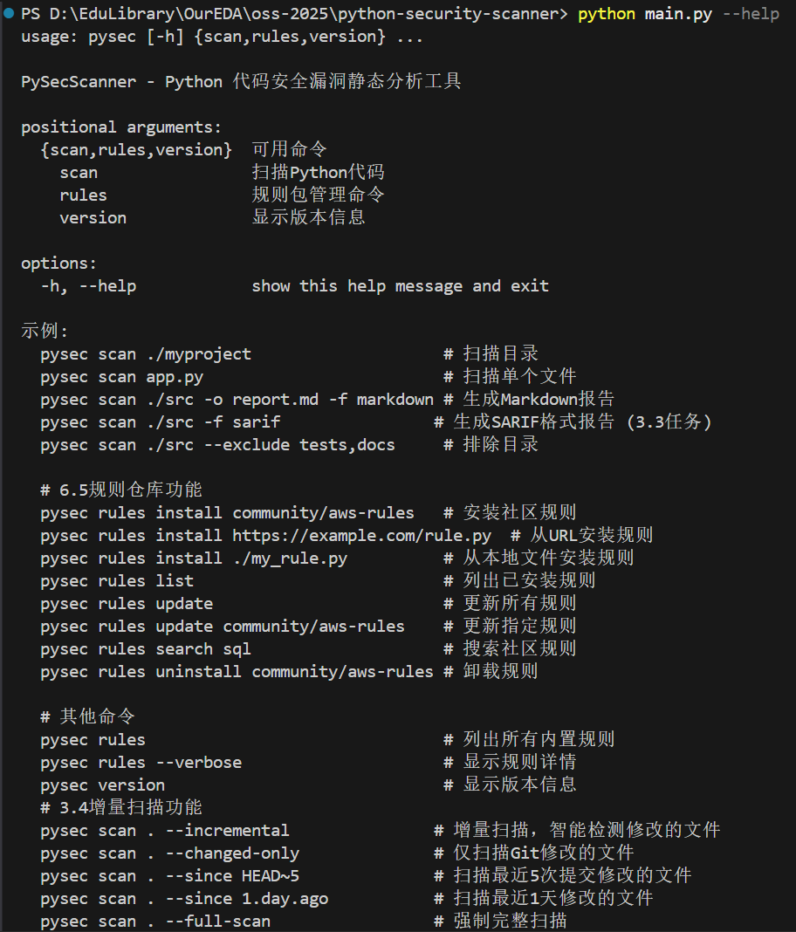
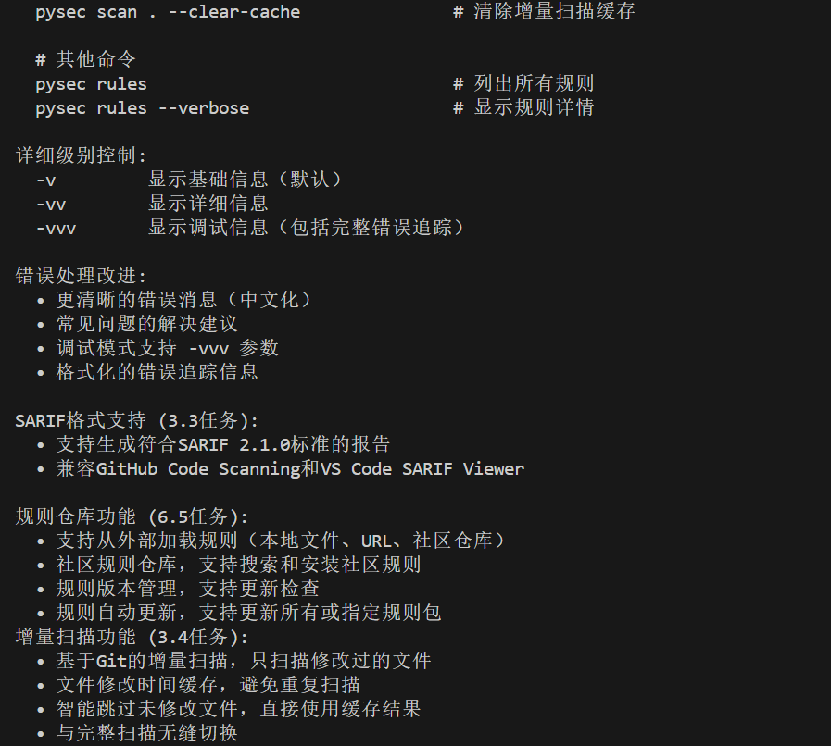

4.2 基础功能测试

4.2.1 单文件扫描
测试目的：验证工具可对单文件执行 AST 检测并输出可定位告警。
执行命令：python main.py scan tests/samples/vulnerable_code.py
截图：
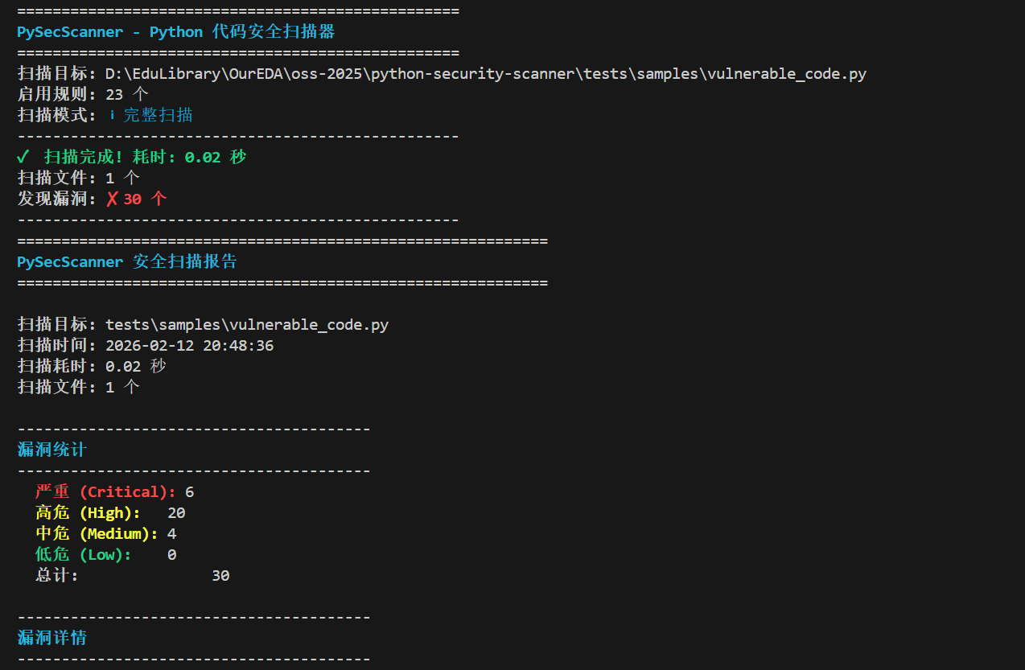
(漏洞详情略)

4.2.2 目录扫描
测试目的：验证工具可对目录批量扫描并给出汇总信息。
执行命令：python main.py scan tests/samples/
截图：
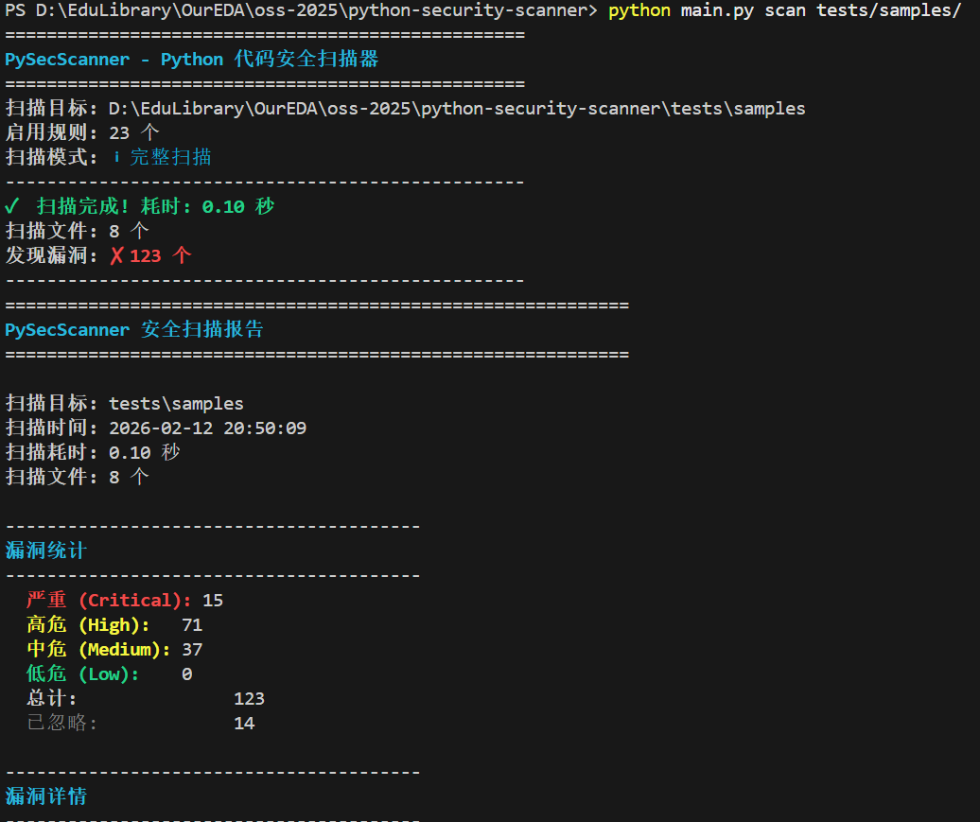
(漏洞详情略)

4.3 检测能力测试（典型漏洞类型）
本节选择样例文件中的典型风险类型进行专项验证，通过 --rules 指定规则范围，检查单类规则是否能够稳定命中目标模式。

4.3.1 SQL 注入检测
执行命令：python main.py scan tests/samples/vulnerable_code.py --rules SQL001
截图：
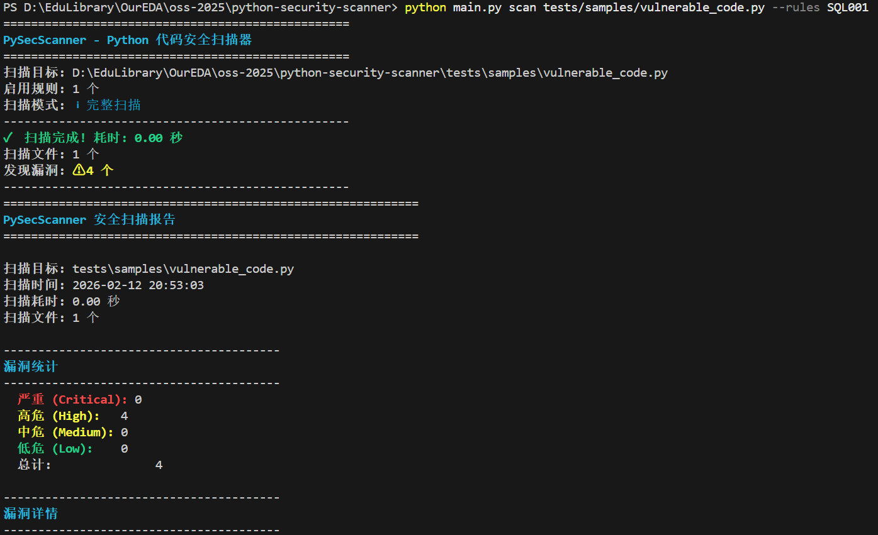
(漏洞详情略)

4.3.2 命令注入检测
执行命令：python main.py scan tests/samples/vulnerable_code.py --rules CMD001
截图：
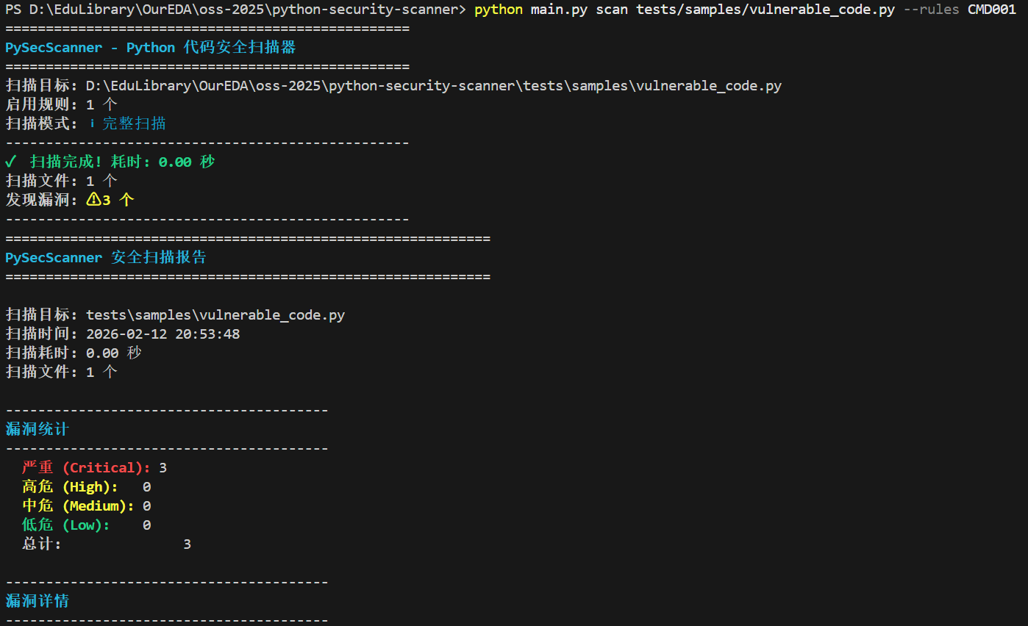
(漏洞详情略)

4.3.3 硬编码敏感信息检测
执行命令：python main.py scan tests/samples/vulnerable_code.py --rules SEC001
截图：
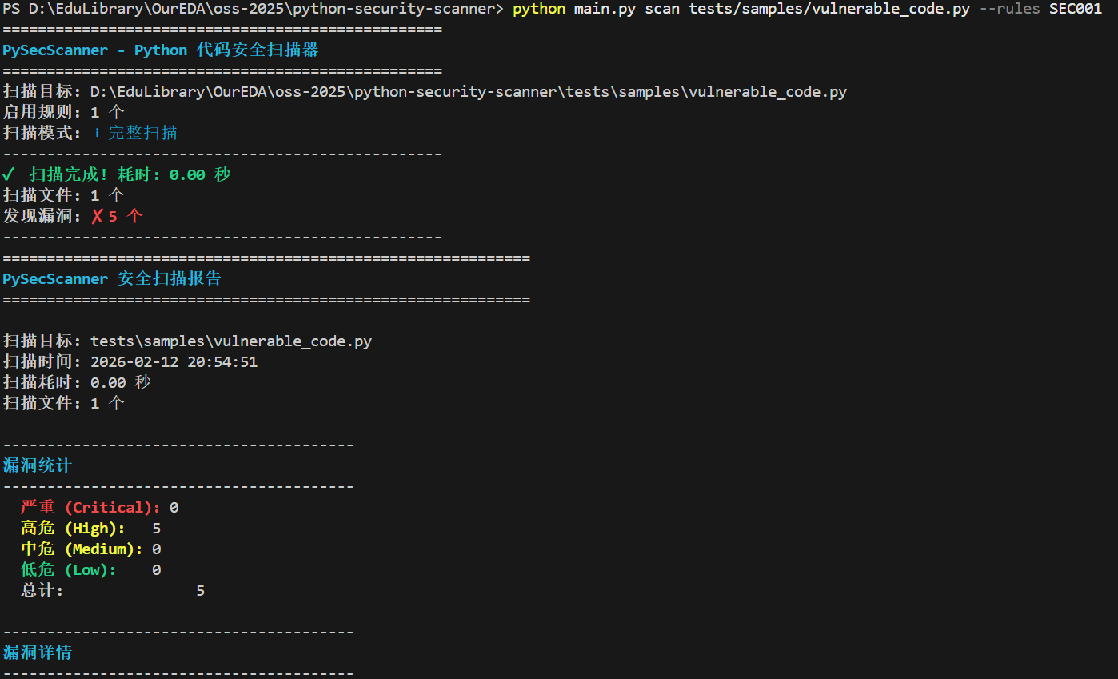
(漏洞详情略)

4.4 多格式报告输出测试
本节验证工具支持在不同场景下输出“可读/可集成”的报告格式，包括终端文本、Markdown、JSON、HTML。

4.4.1 终端文本输出
执行命令：python main.py scan tests/samples/vulnerable_code.py
截图：
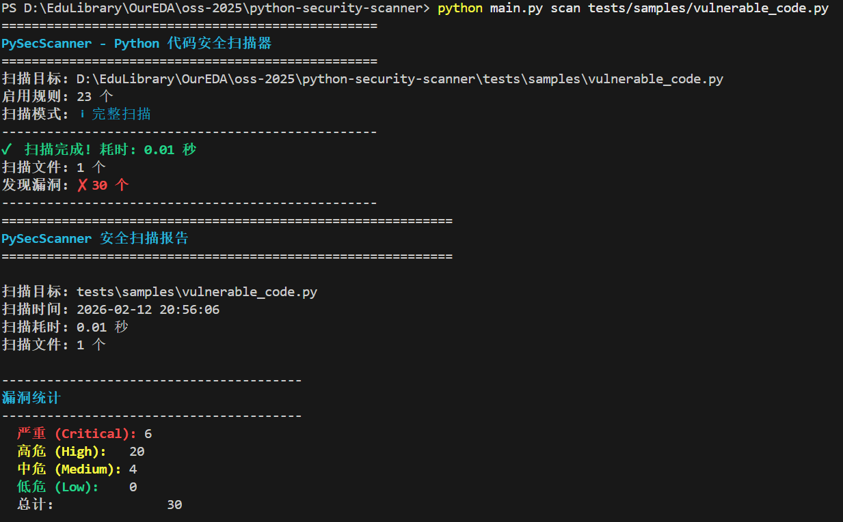

4.4.2 Markdown 报告输出
执行命令：python main.py scan tests/samples/ -o test_report.md -f markdown
截图：
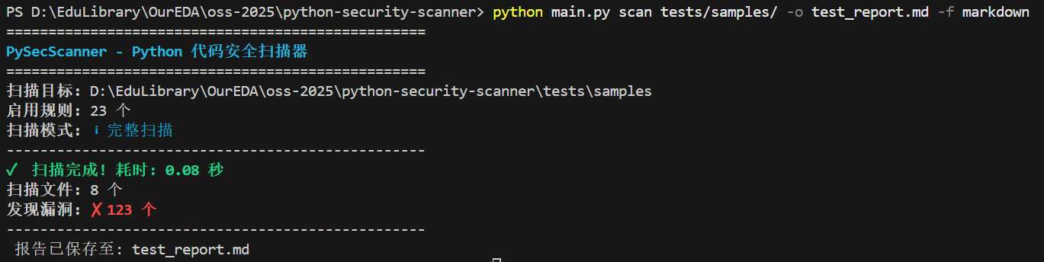
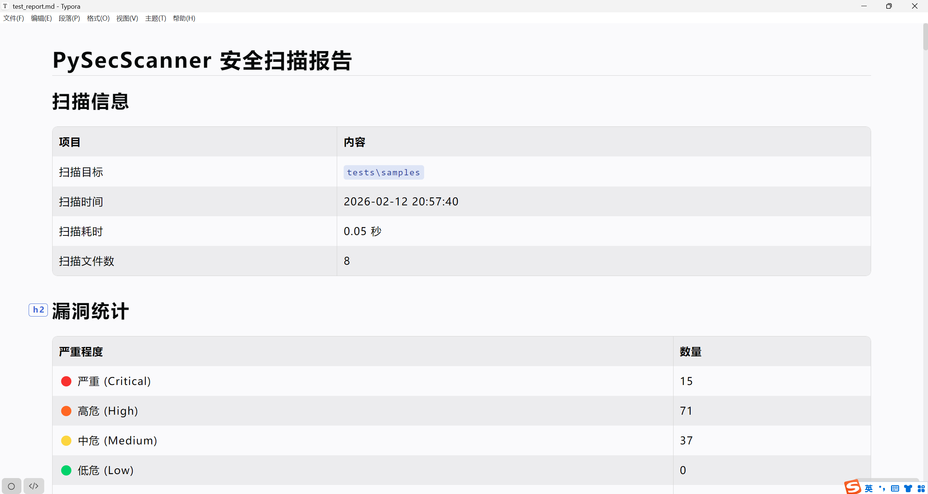

4.4.3 JSON 报告输出
执行命令：python main.py scan tests/samples/ -o test_output.json -f json
截图：
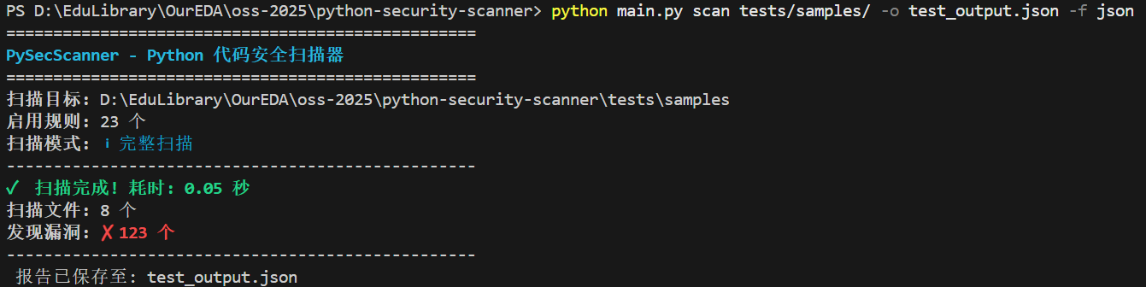
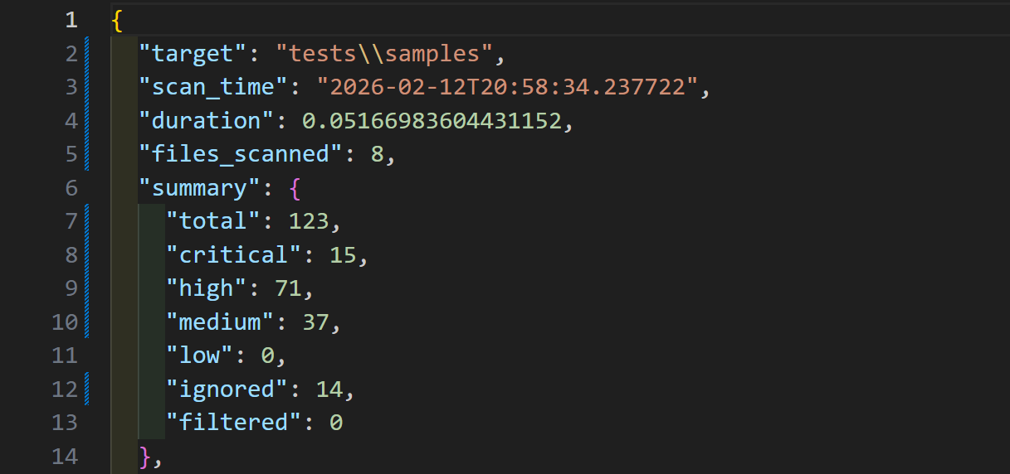
Json输出文件示例

4.4.4 HTML 报告输出
执行命令：python main.py scan tests/samples/ -o test_report.html -f html
截图：
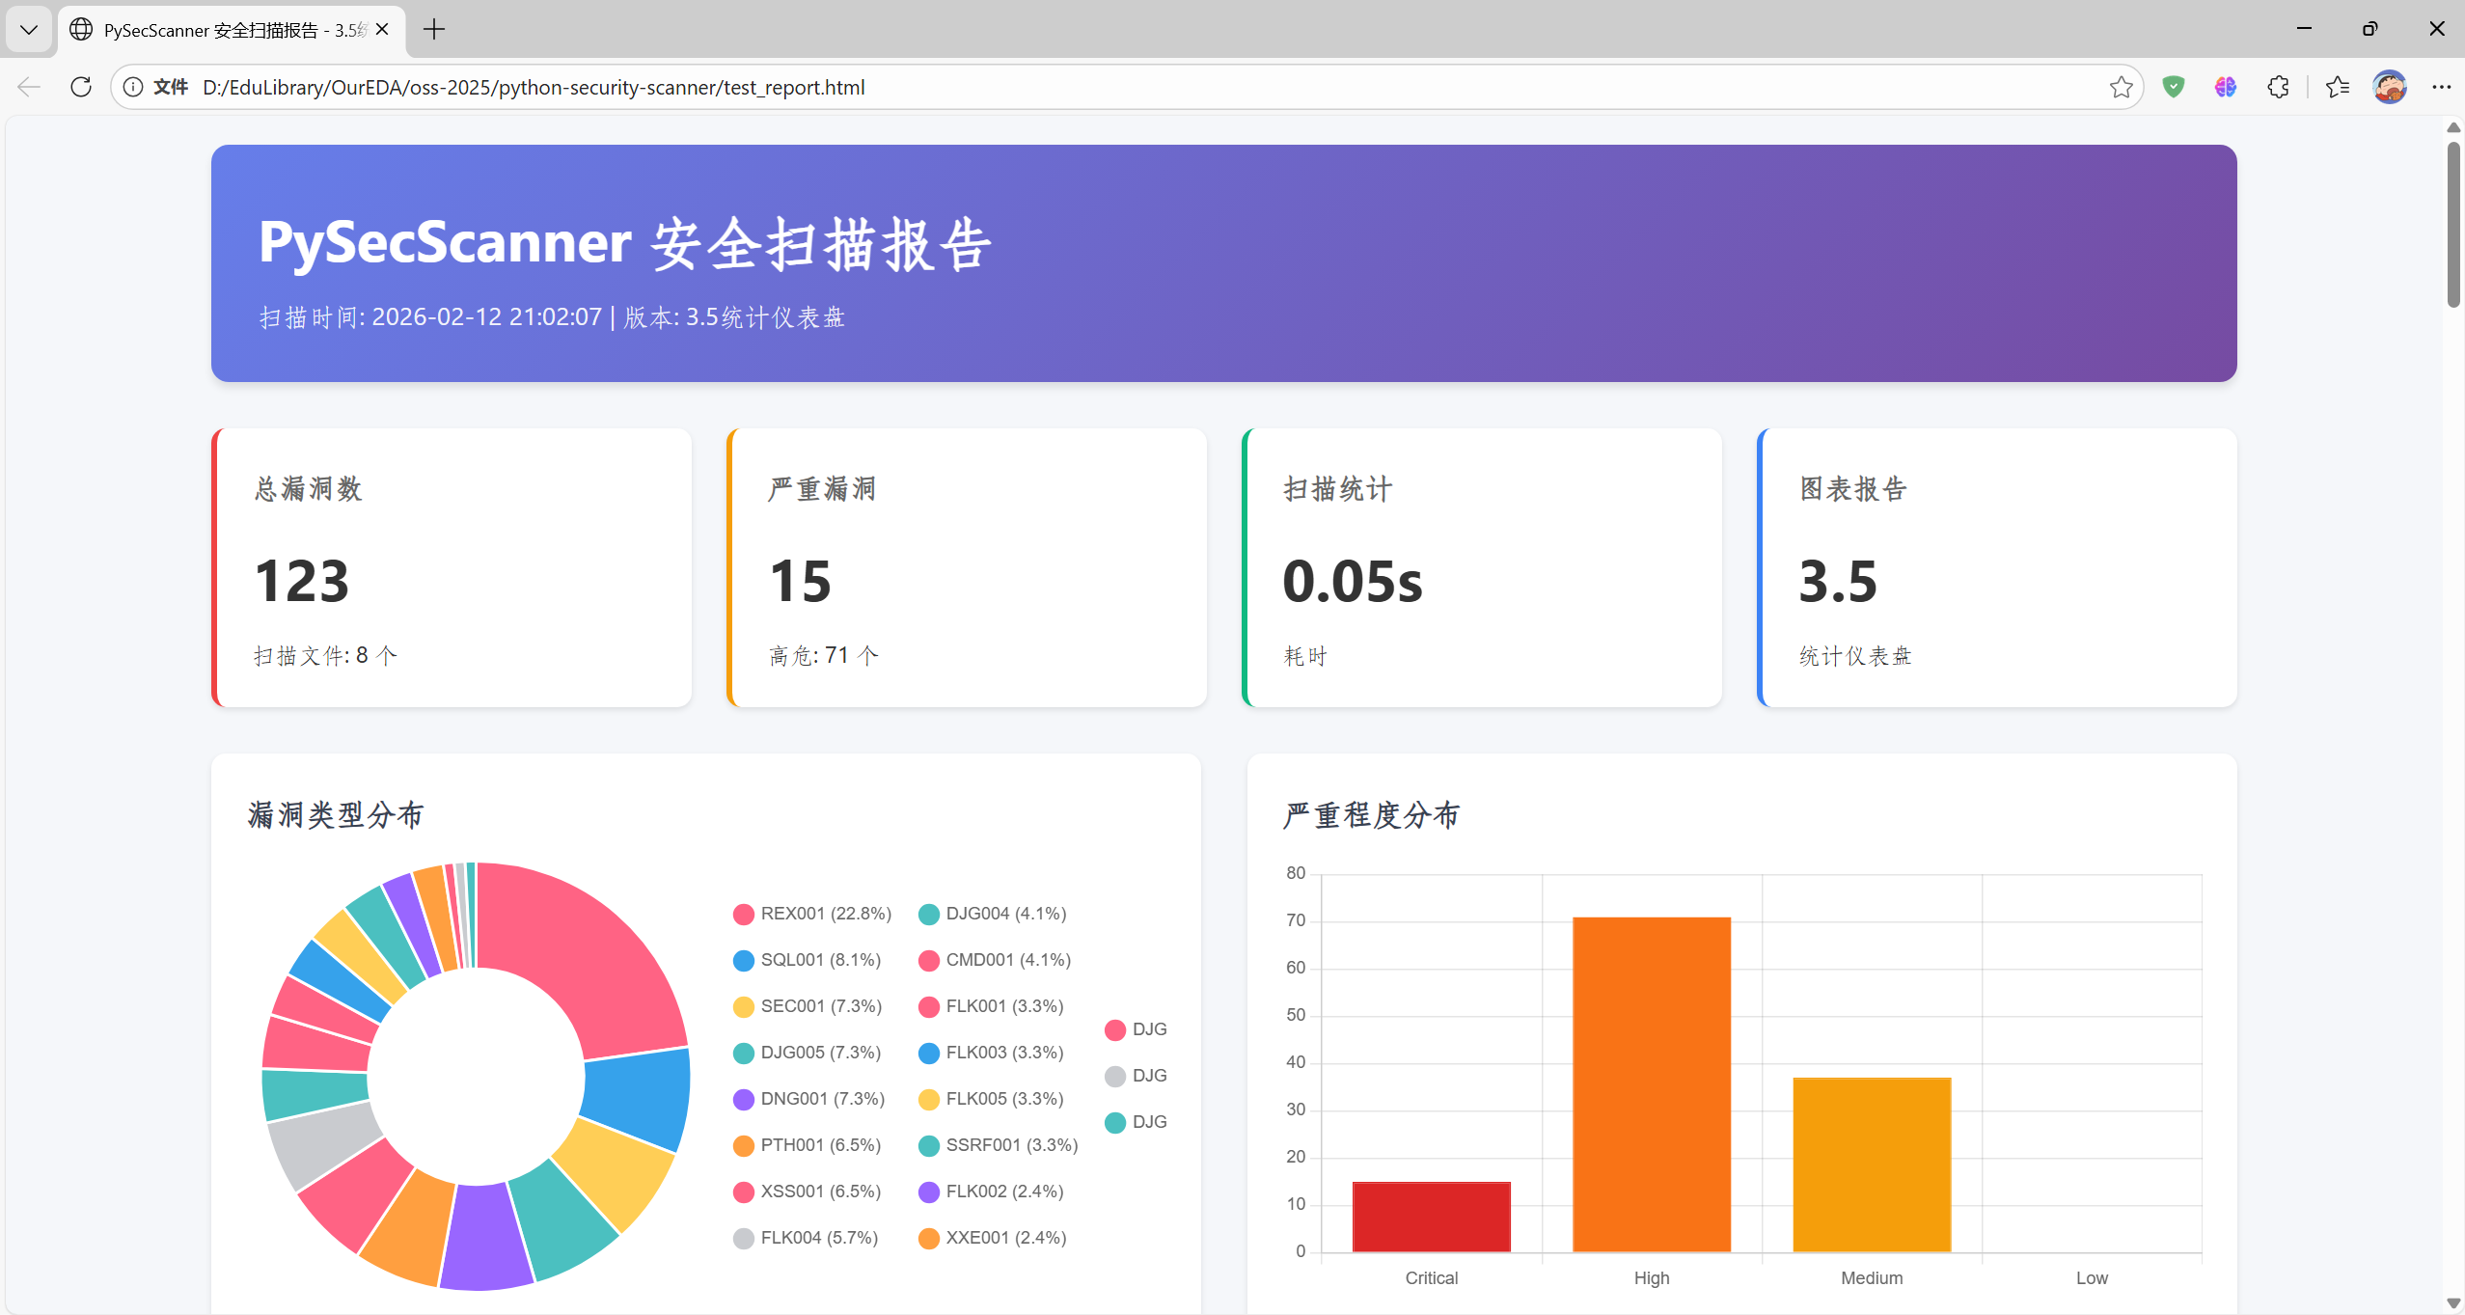

4.5 工程化功能测试

4.5.1 增量扫描测试
测试目的：验证基于 Git 变更集的扫描能力，用于 CI/PR 场景仅扫描变更文件。
准备步骤：git status# 修改任意一个 Python 文件（建议在 tests/samples/ 下新增或改动一处漏洞样例）
执行命令：# 只扫描修改文件python main.py scan . --changed-only
# 扫描从指定基线以来的变更python main.py scan . --since HEAD~5
截图：
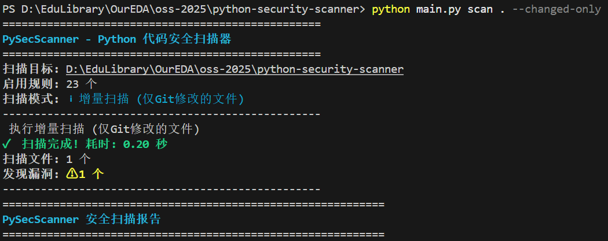

4.5.2 缓存机制与性能对比测试
测试目的：验证 AST 缓存生效，并对重复扫描带来加速效果。
执行命令：
# 无缓存
python main.py scan tests/samples/ --no-cache
# 启用缓存（默认）
python main.py scan tests/samples/
由于 tests/samples 规模较小，缓存命中带来的耗时差异可能不明显。

4.5.3 忽略机制测试
测试目的：验证通过注释指令忽略误报（行级/文件级等），提高工程可用性。
执行命令：python main.py scan tests/samples/ignore_comments_sample.py
截图：
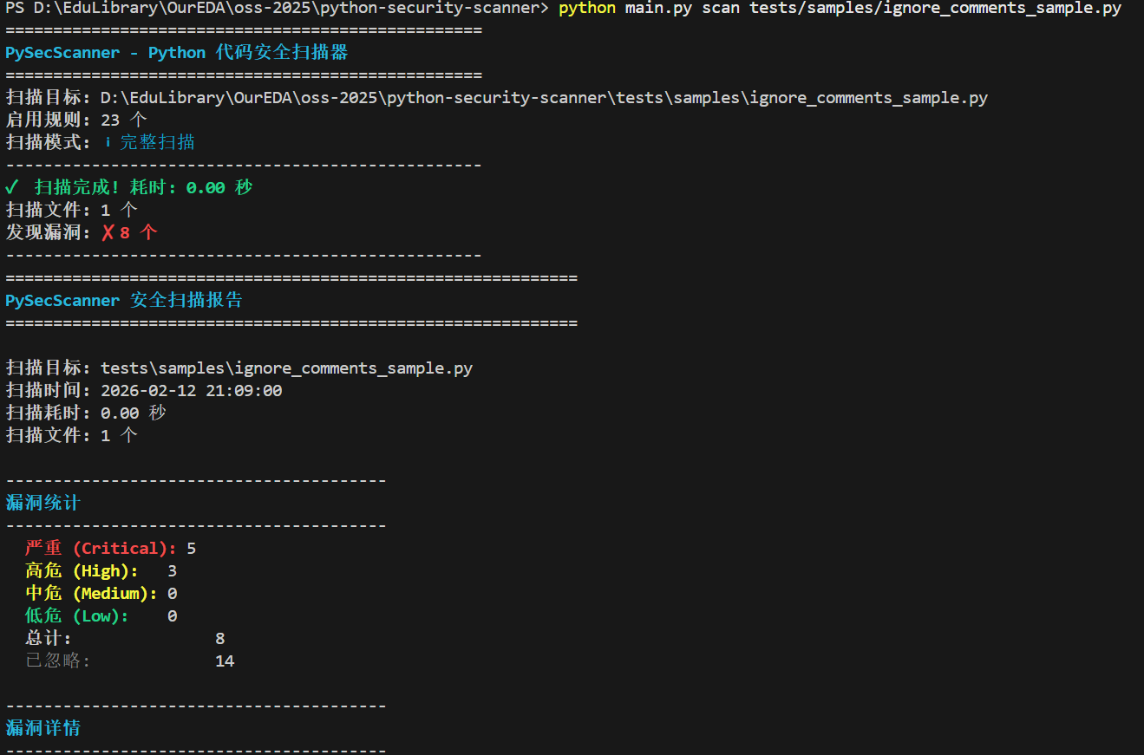

4.5.4 严重级别过滤测试
测试目的：验证按严重级别阈值过滤输出，用于 CI 门禁策略。
执行命令：# 仅显示 high 及以上
python main.py scan tests/samples/ --severity high
# 仅显示 critical
python main.py scan tests/samples/ --severity critical
截图：
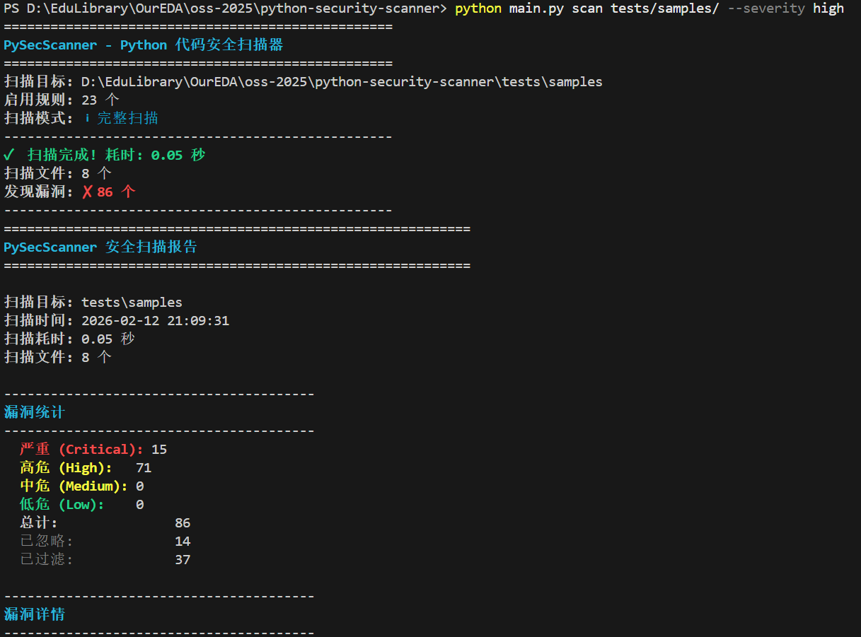
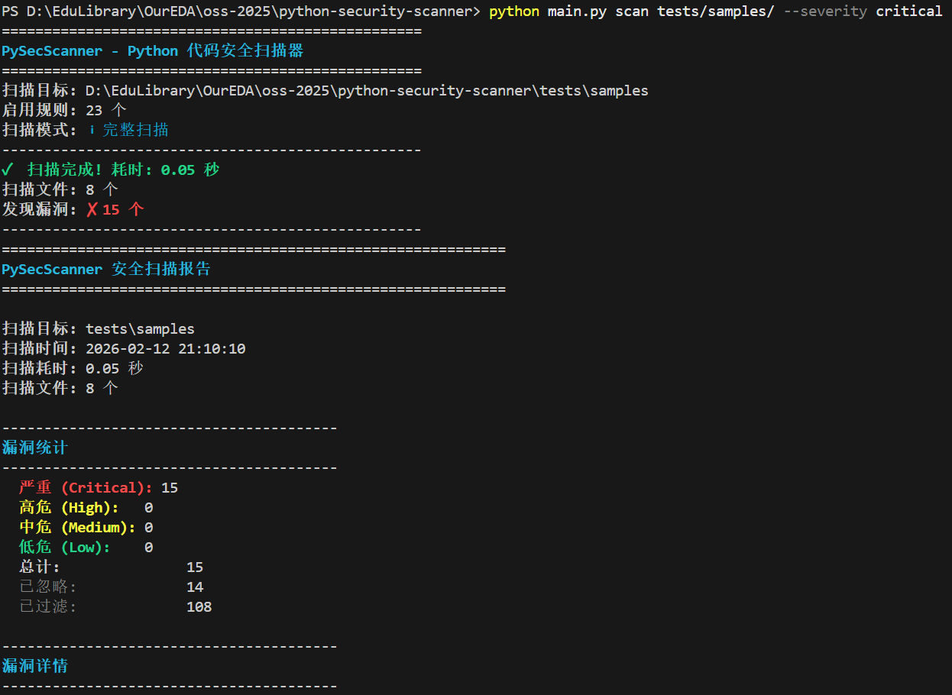

4.6 自动修复功能测试
本节验证 --fix 对低风险且可确定修复的问题提供差异预览与自动修复能力。建议在执行修复前备份文件，或在 Git 分支中进行测试。

4.6.1 修复预览（Dry-run）
执行命令：python main.py scan tests/samples/vulnerable_code.py --fix --dry-run
截图：
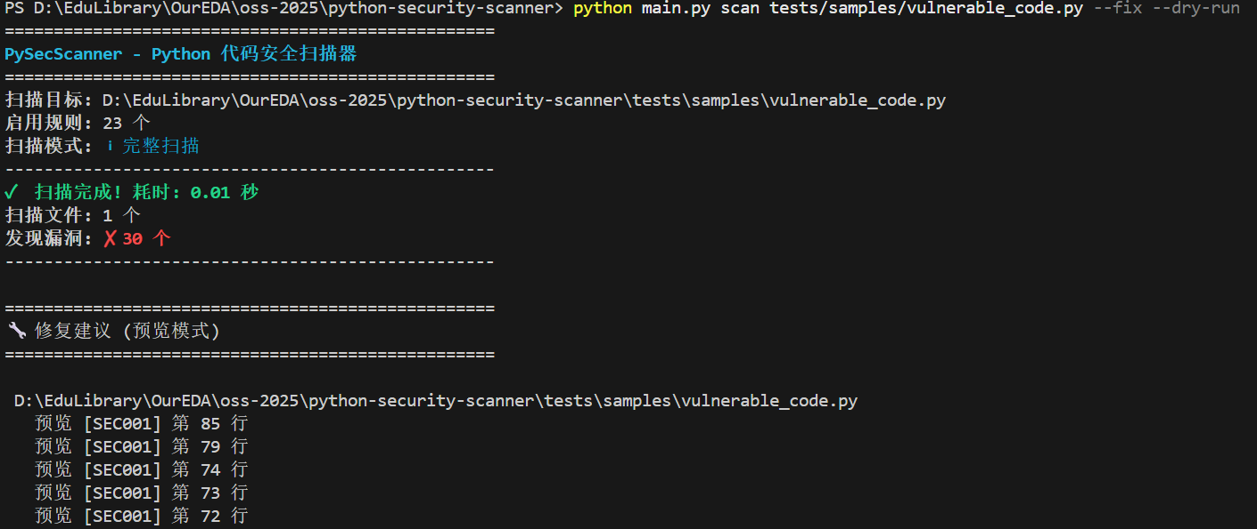
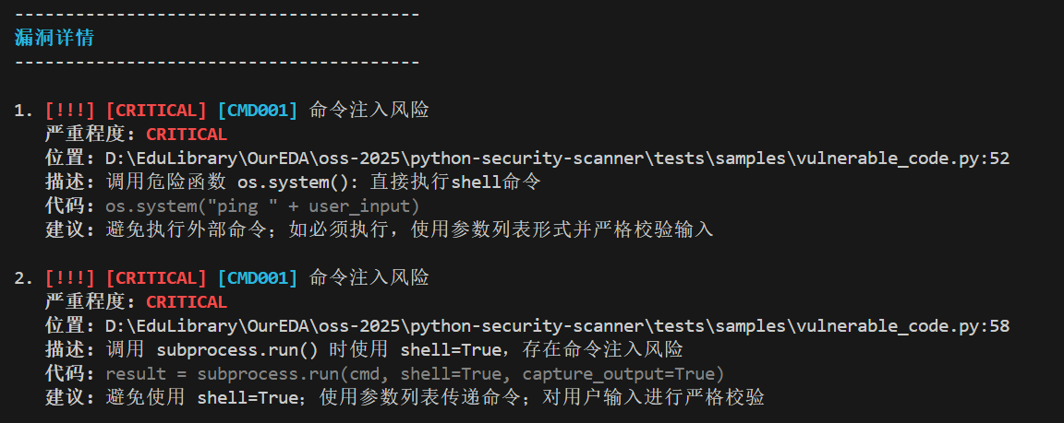

4.6.2 自动修复执行
执行命令：
python main.py scan tests/samples/vulnerable_code.py --fix
截图：
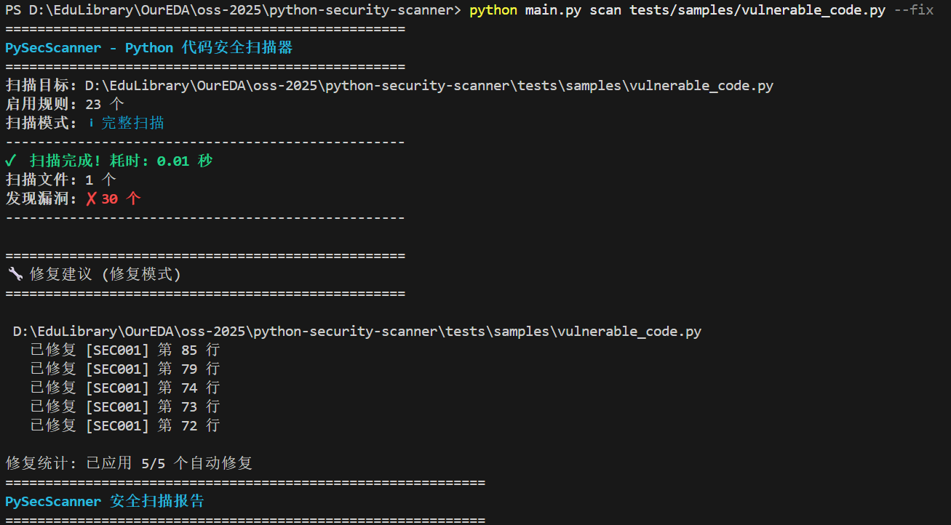

4.7 性能测试

4.7.1 大规模扫描与超时控制
测试目的：验证工具在较大目录下稳定运行，并验证--timeout 与--file-timeout 的可控性。
执行命令：
# 扫描项目自身源码python main.py scan pysec/
# 启用超时限制python main.py scan pysec/ --timeout 60 --file-timeout 5
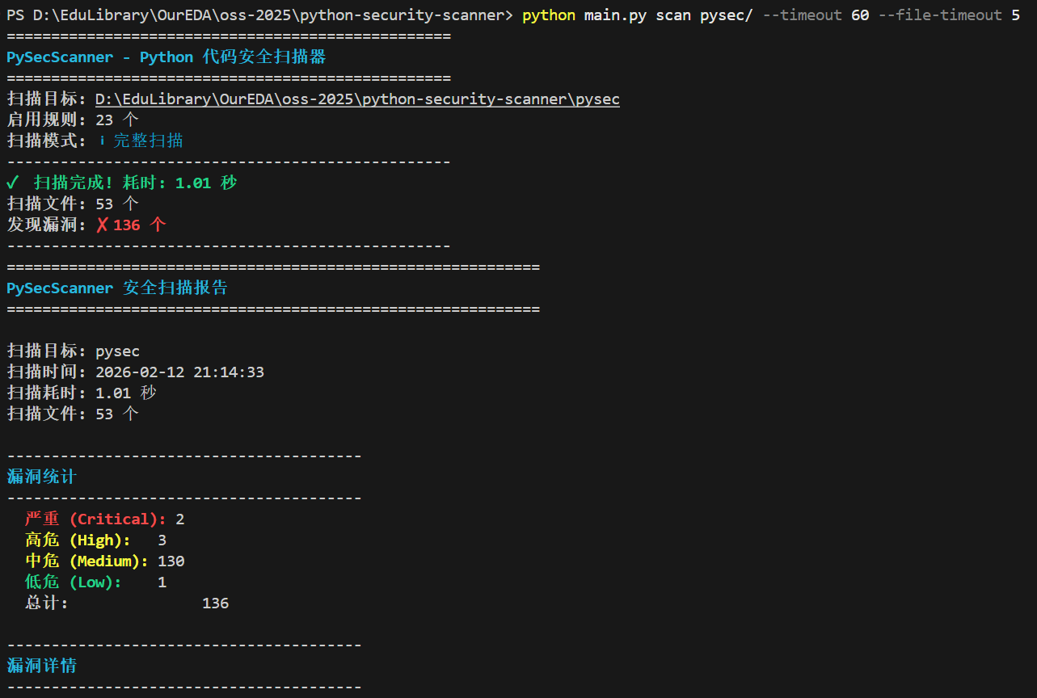

4.8 异常处理测试

4.8.1 语法错误文件处理
测试目的：验证对语法错误输入的健壮性与错误提示。
准备：
echo "def test(" > tests/samples/syntax_error.py
执行命令：
python main.py scan tests/samples/syntax_error.py
截图：
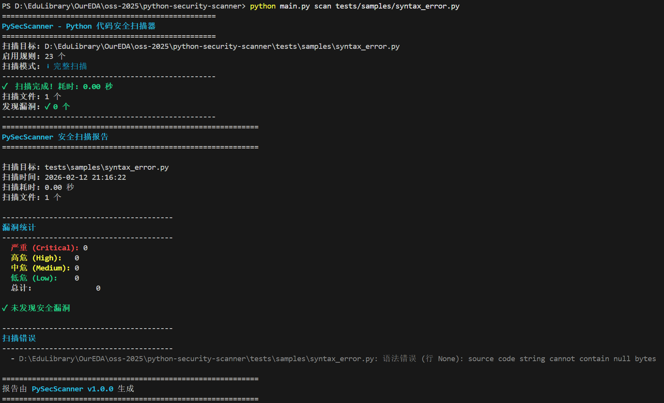

4.8.2 不存在的路径
测试目的：验证参数错误时的提示信息与退出行为。
执行命令：python main.py scan /not/exist/path
截图：

4.9 准确性测试（误报控制）

4.9.1 安全代码样例扫描（低误报验证）
测试目的：验证对安全代码的误报率较低，避免“过度告警”。
执行命令：python main.py scan tests/samples/safe_code.py
截图：
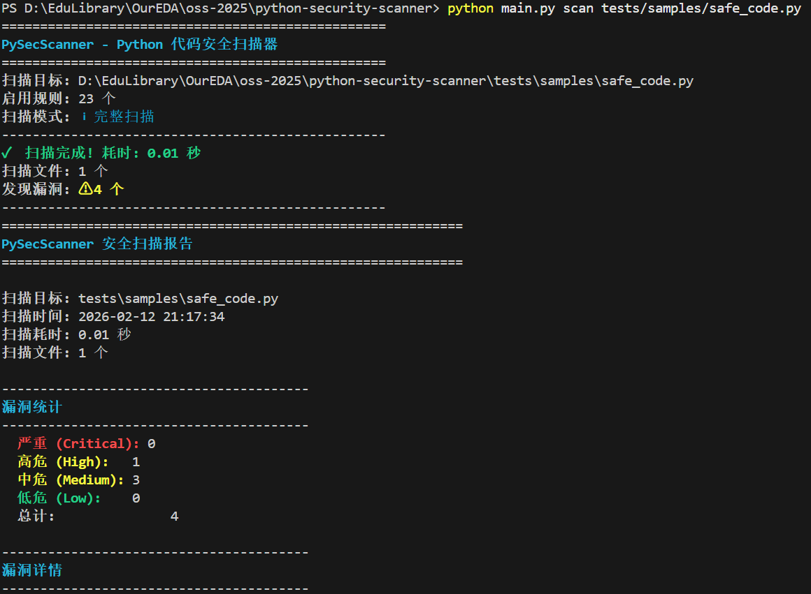

5 总结与展望

5.1 工作总结
本文面向 Python 项目的工程化安全治理需求，设计并实现了基于 AST 的静态安全漏洞扫描工具 PySecScanner。系统以命令行工具为入口，构建了“文件扫描与解析—规则引擎检测—忽略过滤—结果聚合—多格式报告/可选修复”的完整流水线，并通过插件化机制实现规则与报告输出的解耦，降低了功能扩展与维护成本。
在检测能力方面，PySecScanner 覆盖 SQL 注入、命令注入、硬编码敏感信息、危险函数调用、不安全反序列化、路径遍历等常见风险类别，并支持 Django/Flask 等框架相关安全检查；在工程化能力方面，系统提供基于 Git Diff 的增量扫描、AST 解析缓存、超时控制、严重级别过滤与忽略指令等机制，使其能够适配本地开发与 CI/CD 场景的持续运行需求；在交付形态方面，工具支持文本与结构化报告输出（如 Markdown、JSON、HTML 等），便于归档审计与平台集成。
通过测试章节的用例验证，系统在功能正确性、可用性与健壮性方面能够满足预期：典型漏洞样例可被稳定检出，忽略与过滤策略能够有效降低误报噪声，报告输出可用于人工阅读与后续处理，异常输入情况下工具能够给出明确提示并保持流程稳定。

5.2 局限性分析
尽管 PySecScanner 已覆盖较多常见风险，但受限于静态分析固有难题与当前实现策略，仍存在如下局限：
跨函数/跨文件语义能力有限：目前规则主要基于 AST 结构与局部特征匹配，对跨函数参数传播、跨模块调用链、框架路由与依赖注入带来的复杂数据流追踪支持不足。
对动态特性的分析存在边界：Python 的反射、动态导入、运行时拼接与元编程会削弱静态可判定性，部分风险可能产生漏报或需要更保守的启发式策略。
自动修复覆盖范围受控：自动修复策略倾向于低风险、确定性强的场景；对注入类等高风险漏洞，自动改写可能引入行为改变，因此当前以提示与建议为主。
性能收益依赖工程条件：缓存与增量扫描对大仓库与频繁重复扫描更有效；在样例规模较小的情况下差异可能不明显，需要在更接近真实工程规模的代码库上进行量化评估。

5.3 未来改进方向
面向后续迭代，本文认为可从以下方向进一步提升 PySecScanner 的检测深度、工程体验与生态融合能力：
增强数据流/污点分析能力
引入更系统的污点传播建模，覆盖“输入源（source）—传播（propagation）—危险汇点（sink）”链路；在保持轻量的前提下，逐步支持跨函数的参数传播与返回值追踪，从而提升注入类、SSRF、路径遍历等规则的准确性与覆盖率。
提升框架与库场景的语义建模
针对 Django/Flask/FastAPI 等典型框架，补充路由、模板渲染、数据库 ORM、配置项等语义规则；同时为常见第三方库（如 requests、subprocess、pickle、yaml 等）建立更细粒度的危险 API 使用规范，以减少误报并提高告警可解释性。
规则生态与自定义能力完善
进一步规范规则元数据（CWE/OWASP 映射、修复建议、参考链接、置信度字段），并提供更友好的规则开发模板与调试工具，使团队能够低成本编写内部规则、沉淀统一安全基线。
自动修复能力扩展与安全保障
在现有保守策略基础上，扩展更多“行为不变”的修复模式（例如替换弱哈希、补充安全随机源、添加安全参数等）；同时引入修复前后语义一致性检查、可回滚机制与更完善的交互式确认流程，以降低自动修复带来的误修改风险。
工程化集成与可观测性增强
增强与 CI 平台的集成能力（例如更完善的 SARIF/JUnit 输出、退出码策略、阈值门禁配置），并补充扫描统计（按规则/严重级别/模块维度的趋势报表），支持团队持续度量安全债务变化。

